기초컴퓨터프로그래밍 10분반 25_이규하 (2021039057)

1주차 Report

문제 1) 다음 각각의 코드에는 오류가 있을 수 있다. 오류가 있다면 찾아서 올바르게 수정하라.

Sol)

1. printf(Hello World!); > printf(“Hello World!”);

-------------------------- 수정 : ( Insert “ ” )

1. int main(void); > int main(void)

-------------------------- 수정 : ( Remove ; )

1. int Main(void) > int main(void)

-------------------------- 수정 : ( Change M > m )

1. print(“Hello World!”) > printf(“Hello World!”);

--------------------------- 수정 : ( Change print > printf), ( Insert ; )

문제 2) 프로그램 소스와 본인 컴퓨터에서 직접 실행한 실행 화면을 캡처하여 작성합니다.

리포트 표지를 출력하는 프로그램을 작성하여 보자.

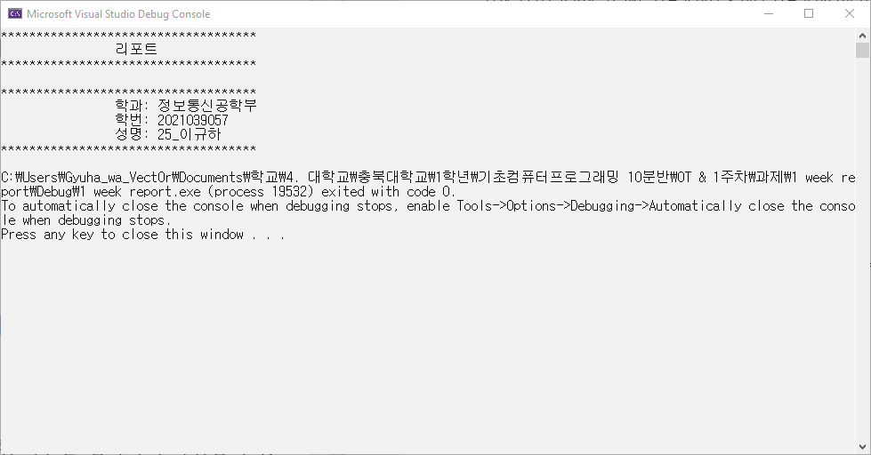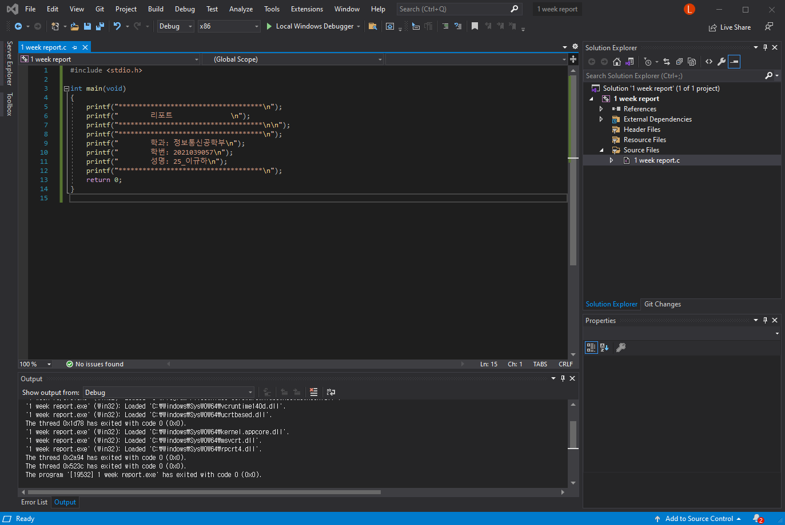Sol)

문제3) P.89 5번문제, 다음과 같이 출력되는 프로그램을 작성하여보자.

힌트 : printf(“7+8=%d\n”, 7+8);

프로그램 소스와 본인 컴퓨터에서 직접 실행한 실행 화면을 캡처하여 작성합니다.

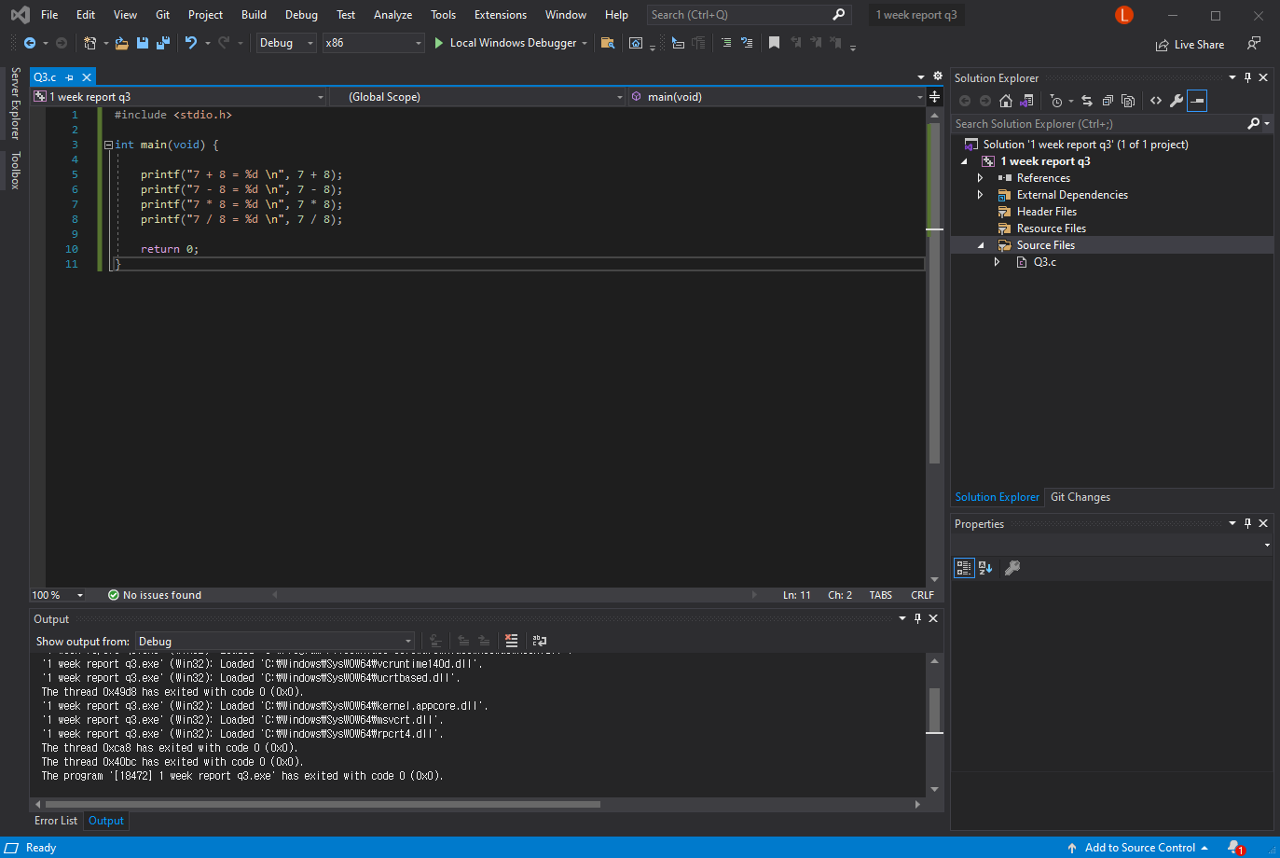Sol)

